**Kennisleerlijn**



Theorie en opdrachten behorend bij de I.O. (integrale opdracht):

Tevreden veestapel (niveau 4)

Voeding (niveau 3)

Thema 2: Voederwaardeparameters

**Thema 2: Voederwaardeparameters**

Al bij thema 1 is er gesproken over de verschillende **voedingsstoffen**; ruw eiwit, ruw vet, ruwe celstof, koolhydraten, vitaminen en mineralen. In de onderstaande tabel nog een korte samenvatting over de voedingsstoffen in de voedermiddelen en hoe een veehouder deze kan sturen.

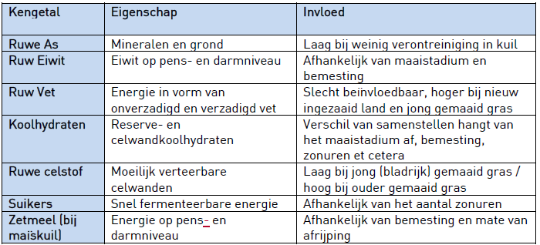

De bovenstaande voedingsstoffen worden gebruikt om een **voederwaardeparameter** te berekenen. Een voederwaardeparameter vertelt je of er genoeg energie of eiwit in een voedermiddelen of rantsoen zit. Ook kan een voederwaardeparameter je iets vertellen over hoeveel **fermentatie** er plaats vind in de pens.

Enkele belangrijke voederwaardeparameters voor rundvee zijn:

* VEM Voeder eenheid melk
* DVE Darmverteerbaar eiwit
* OEB Onbestending eiwit balans
* FOS Fermenteerbare organische stof
* VOS Verteerbare organische stof
* SW Structuurwaarde
* VW Verzadigingswaarde

Doordat een voederwaarde berekend wordt, dus niet geanalyseerd in het lab, kunnen veevoederleveranciers een andere voederwaardeparameter ‘maken’. Een voorbeeld hiervan is dat ForFarmers in plaats van VEM gebruik maakt van de voederwaardeparameter MELK.

1. **Zelfde voederwaarden?**

*Gebruik het voedernormboekje uit 2016 voor deze opdracht*

1. Vers gras en CCM hebben beiden ongeveer evenveel VEM. Zoek op in het voedernormboekje op welke voedingsstof deze VEM is gebaseerd.
2. Welk van de twee producten, vers gras of CCM, zorgt voor een hogere fermentatie in de pens?
3. Raapzaadschroot en sojaschroot hebben ongeveer dezelfde OEB. In welke voederwaardeparameter verschillen deze twee voedermiddelen wel?
4. Wanneer een koe een tekort heeft aan eiwit welke van de twee voedermiddelen, raapzaadschroot of sojaschroot, zou jij gaan voeren? En waarom?

Wanneer je een voederwaarde wilt berekenen en de voedingsstoffen bekend zijn, is het belangrijk om te weten hoeveel van de voedingsstof verteerd word door de koe.

*Bijvoorbeeld: Een koe eet 100 gram zetmeel, hiervan wordt 88% verteerd. Dat betekend dat 12 gram naar de mest gaat en 88 gram naar de koe. Deze 12 gram zetmeel in de mest kan de koe niet gebruiken voor energie. Daarom mag je de 12 gram zetmeel niet meerekenen bij de voederwaardeparameter! Of anders* ***van de 100 gram zetmeel is 88 gram verteerbaar zetmeel en 12 gram onverteerbaar zetmeel. Dat betekend dat de verteringscoëfficient van zetmeel 88% is.***

1. **Berekenen verteerbaarheid**
2. In een sojaschroot zit 460 gram re, hiervan is 94% verteerbaar. Hoeveel gram eiwit verteert de koe ?
3. In raapzaadschroot zit 388 gram re, hiervan is 77% verteerbaar. Hoeveel gram eiwit komt terecht in de mest?
4. Wat is de verteringcoëfficiënt van sojaschroot en raapzaadschroot?

|  |  |
| --- | --- |
| **Voedingstof** | **Energie per 1 gram (ME)** |
| vRe | 15.90 kJ |
| vRV | 37.66 kJ |
| vRC | 13.81 kJ |
| vOK | * 1. kJ |

1. 1 gram verteerbaar eiwit bevat 15.90 kJ aan energie. Hoeveel energie verteert een koe met sojaschroot?
2. In snijmais zit 400 gram zetmeel, hiervan is 90% verteerbaar. Hoeveel gram zetmeel verteert de koe? En hoeveel energie krijgt de koe hiervan?

De voedingsstoffen welke de koe verteerd worden gebruikt om de voederwaardeparameters te berekenen. Er wordt gebruik gemaakt van een zogenaamd **verteringsschema**, deze is ook te vinden in paragraaf 3.2 van het leerboek ‘Voeding basis melkvee’.

**VEM** wordt berekend uit alle voedingsstoffen welke energie leveren. Hieronder de stappen welke nodig zijn om de VEM waarde te berekenen van een voedingsstof.

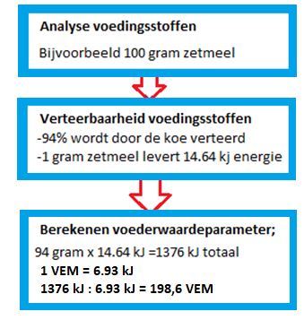

In het bovenstaande figuur kan je zien dat 100 gram zetmeel veel energie kan leveren aan een koe. Wanneer een voedermiddel 199 VEM bevat, betekend dat de koe 199 VEM moet verdelen aan haar onderhoud, haar melkproductie en haar immuunsysteem.

De VEM wordt berekend uit de volgende voedingsstoffen; ruw eiwit, ruw vet, ruwe celstof, en koolhydraten. Dit betekent dat deze voedingsstoffen eerst geanalyseerd moeten worden anders kan de VEM niet berekend worden. Bij een hoge VEM waarde in de kuil vind je meestal ook een hoge verteerbaarheid (ook wel VCos genoemd). Zie ook de tabel hieronder.

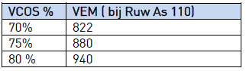

1. **VEM berekenen**

Voor de berekeningen moet je weten dat 1 gram VOS 11.86 kJ energie levert.

1. Bereken de VEM waarde van snijmais die 757 gram VOS bevat en een verteringscoëfficient heeft van 78%.
2. Bereken de VEM waarde van graskuil die 694 gram VOS bevat en een verteringscoëfficient heeft van 75.2%

Naast energie heeft een koe ook eiwit nodig. Voor eiwit zijn er twee voederwaardenparameters; DVE en OEB.

**DVE**, het darmverteerbare eiwit, is het eiwit welke in de darm terecht komt. Eiwit wat wordt afgebroken in de darmen noemen we **bestendig eiwit.** Dit bestendige eiwit komt uit het voer. Daarnaast hoort **microbieel eiwit** ook bij de voederwaardeparameter DVE. Microbieel eiwit wordt gemaakt door de micro-organisme in de pens.

Ook rekenen we bij de DVE **endogeen eiwit.** Endogeen eiwit is komt van de koe en bestaat uit verteringsenzymen, gal, darmslijm (mucus) en oude darmcellen. Hoe slechter het voer te verteren is, hoe meer endogeen eiwit ontstaat.

Kort samengevat DVE bestaat uit: bestendig voedereiwit, microbieel eiwit en endogeen eiwit!

1. **DVE uitgelicht**

Lees de bovenstaande tekst en maak de onderstaande vragen.

1. Uit welke typen eiwit bestaat DVE?
2. Wat is het verschil tussen bestendig en onbestendig eiwit?
3. Waar in het verteringsstelsel komt DVE vrij?
4. Leg uit waarom er veel DVE verloren gaat tijdens de vertering met producten met veel onverteerbare organische stof, zoals stro of producten met veel ruw as. Tip dit heeft te maken met het endogeen eiwit.
5. DVE bestaat uit eiwit die in het spijsverteringskanaal wordt afgebroken tot aminozuren. Waar gebruikt de koe deze aminozuren voor?
6. Bekijk het onderstaande rantsoen en vul de ontbrekende cijfers in bij de nummers 1, 2, 3 en 4
7. Hoe kan het dat in het rantsoen de mineralen ook een DVE waarde hebben?
8. Welk voedermiddel in het rantsoen levert het meeste DVE?

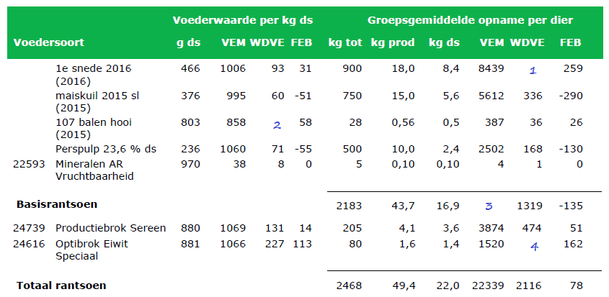

1. **Behoefte aan eiwit en energie**

Lees paragraaf 3.2 van het leerboek ‘Voeding basis melkvee’ ;

<https://contentplatform.ontwikkelcentrum.nl/CMS/CDS/Ontwikkelcentrum/Published%20content/Kenniskiem/98519%20Voeding%20basis%20melkvee/98519/98019/kenniskiem2/98019-k-13.html>

Maak de onderstaande opdrachten.

1. Hoeveel VEM en DVE heeft een oude koe van 650 kg nodig voor onderhoud?
2. Hoeveel VEM en DVE heeft een oude koe van 650 kg nodig voor 1 kg melk?
3. Hoeveel VEM en DVE is er meer/minder nodig per 50 kg lichaamsgewicht?
4. Hoeveel VEM en DVE is er meer nodig voor een vaars en een tweedekalfskoe?
5. Maak de opdrachten 1 t/m 6 van het leerboek ‘Voeding basis melkvee.
6. Gebruik de tabellen in het boek voor het berekenen van de VEM en DVE van de koeien in tabel 1.

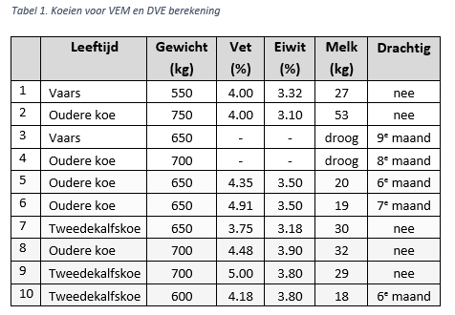

**OEB**, onbestendig eiwit balans, is eiwit welke wordt afgebroken in de pens door micro-organisme. Het eiwit wat wordt afgebroken in de pens noemen we **onbestendig eiwit**. Micro-organisme hebben eiwit en energie nodig om te overleven in de pens. Een gedeelte van het OEB gebruiken de micro-organisme voor hunzelf en van het andere gedeelte wordt **microbieel eiwit** gemaakt.

Wanneer er teveel OEB wordt aangeboden in het rantsoen, meer dan 300, zou een gedeelte van de OEB worden omgezet in **ureum**. Ureum is dus onbenut onbestendig eiwit. Via de melkcontrole kan het ureum getal worden bepaald. Een mooie waarde voor ureum is tussen de 19 en 21. Onder de 19 is een dier heel efficiënt met eiwit. Boven de 23 wordt het eiwit steeds minder benut.

Wanneer er te weinig OEB wordt aangeboden in het rantsoen, onder de 0, dan gaan de micro-organisme in de pens dood.

Naast de OEB is er ook een **OEB2.** Wanneer de OEB2 vrijwel gelijk is als de OEB is de afbraak van OEB stabiel. Is de OEB2 een stuk lager dan de OEB betekend dit dat veel onbestendig eiwit snel oplost in de pens. Is de OEB2 hoger dan de OEB dan geeft dit aan dat meer onbestendig eiwit vrijkomt naarmate het voer verteerd word.

1. **OEB en ureum**

Lees paragraaf 3.4 uit het leerboek ‘Voeding basis melkvee’ het onderdeel OEB;.

<https://contentplatform.ontwikkelcentrum.nl/CMS/CDS/Ontwikkelcentrum/Published%20content/Kenniskiem/98519%20Voeding%20basis%20melkvee/98519/98019/kenniskiem2/98019-k-15.html>

Maak daarna de onderstaande opdrachten.

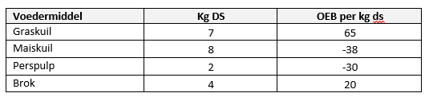

1. Bereken de gemiddelde OEB van het rantsoen
2. Heeft dit rantsoen voldoende OEB? Leg uit waarom je dat vind.
3. Waar in het spijsverteringskanaal wordt het OEB afgebroken en wie zijn daar bij betrokken?
4. Maak de volgende zin af: Hoge OEB zorgt voor …………..
5. Leg uit waarom naast voedermiddelen met een positieve OEB andere voedermiddelen verstrekt worden met een negatieve OEB.
6. Bekijk de onderstaande tabel. Wat is het verschil tussen OEB en OEB2?

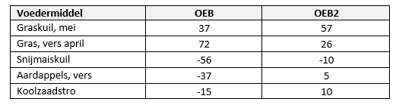

1. Wat is ureum?
2. Waarom willen we het ureumgetal weten?
3. Wanneer koeien beweid worden stijgt het ureum vaak naar boven de 27. Hoe kan dit?
4. 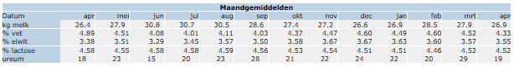Bekijk de onderstaande tabel. Leg uit waarom het ureum zo schommelt gedurende het jaar.

**VOS**, verteerbare organische stof, geeft aan hoeveel van het voedermiddel of het rantsoen verteert word in het hele verteringstelsel van de koe. Bij de VOS wordt gekeken naar de volgende voedingsstoffen; eiwit, vet, ruwe celstof en koolhydraten. En dat zorgt voor de volgende formule:

**VOS = vRE + vRV + vRC + vOK**

Zoals je al eerder hebt gelezen in dit thema, gebruiken wij de VOS om de VEM waarde van een voedermiddel te berekenen. Wanneer de VOS waarde hoog is, mag je ook verwachten dat de VEM waarde hoog is.

**FOS**, fermenteerbare organische stof, zijn de voedingsstoffen welke afgebroken worden in de pens. Voor de micro-organisme in de pens is het heel belangrijk dat de FOS een hoge waarde heeft. De micro-organisme gebruiken een gedeelte van FOS voor zichzelf en zetten het andere gedeelte FOS om **microbieel eiwit** en in **vluchtige vetzuren** zoals propionzuur, azijnzuur en boterzuur. Deze vluchtige vetzuren zijn heel belangrijk voor de melkproductie en de gehalten in de melk. Zie ook het figuur hieronder.

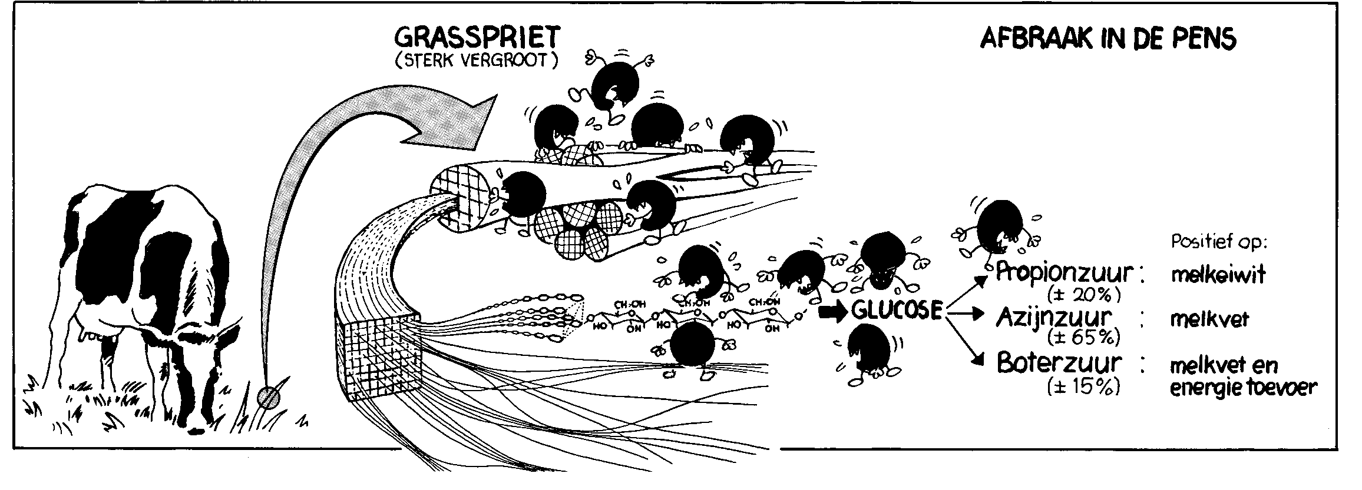

Naast FOS is er ook een **FOSp 2**. De FOSp 2geeft aan hoeveel organische stof is afgebroken naar 2 uur.

1. **VOS en FOS**

Lees paragraaf 3.4 uit het leerboek ‘Voeding basis melkvee’; <https://contentplatform.ontwikkelcentrum.nl/CMS/CDS/Ontwikkelcentrum/Published%20content/Kenniskiem/98519%20Voeding%20basis%20melkvee/98519/98019/kenniskiem2/98019-k-15.html>

Maak daarna de onderstaande opdrachten.

1. Maak vraag 10 t/m 19
2. Fermenteerbaar eiwit wordt ook wel oplosbaar eiwit genoemd. Bij welke voederwaardeparameter hoort oplosbaar eiwit?
3. Wanneer de FOSp 2 veel lager is dan de FOS, wat zegt dit dan over het rantsoen?
4. Wat is de relatie tussen VOS en FOS?

**SW,** structuurwaarde, geeft aan hoeveel structuur een voedermiddel of het rantsoen bevat. Structuur is nodig voor een goede penswerking; aantal contracties, pensvulling, pens pH, verschillende gelaagdheid in de pens en het ontwikkelen van de penspapillen. Daarnaast kan je met structuur de passagesnelheid vertragen. **Passagesnelheid** geeft aan hoe snel het voedsel door het verteringsstelsel heen gaat. Ook heeft de mate van structuur effect op de **herkauwactiviteit.** Veel structuur zorgt voor meer herkauwen wat leid tot een hogere pH in de pens en dus minder kans op pensverzuring.

De structuurwaarde van een voedermiddel wordt berekend doormiddel van de ruwe celstof; preciezer nog de NDF, ADF en de ADL. In het figuur hieronder is weergegeven welke grasrassen bijdragen aan een goede structuur.

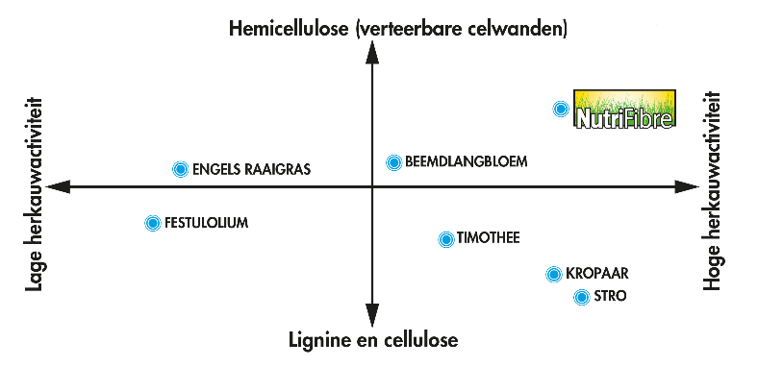

De SW vertelt iets over de bestanddelen maar houd geen rekening met de manier hoe het voer is aangeboden; lang product of gehakseld. **Deeltjes korter dan 0.8 cm** kunnen een hoge SW hebben maar hebben niet de positieve effecten op de penswerking.

**VW,** verzadigingswaarde, geeft aan hoe vol gevoel een koe van een voedermiddel of rantsoen krijgt. De inhoud van de pens is 200 liter. Gemiddeld kan een koe 16 kg ds aan ruwvoer per dag op. Wanneer de VW van een voedermiddel onder de 1 zal een koe meer kunnen opnemen dan deze 16 kg, meestal kan een koe 21 kg ds vreten wanneer er krachtvoer wordt bijgevoerd. Bij een VW boven de 1 zou een koe minder opnemen dan deze 16 kg DS, denk hieraan aan droge koeien die door toevoeging van hooi en stro in het rantsoen maar 11 kg DS kunnen opnemen.

1. **VW en SW**

Gebruik het leerboek ‘Voeding basis melkvee’ en lees de paragraaf 3.5: <https://contentplatform.ontwikkelcentrum.nl/CMS/CDS/Ontwikkelcentrum/Published%20content/Kenniskiem/98519%20Voeding%20basis%20melkvee/98519/98019/kenniskiem2/98019-k-16.html>

Maak daarna de opdrachten 20 t/m 24 in het leerboek.

1. **Voedermiddelen en voederwaarde**

Bekijk het volgende filmpje ‘De voeropname en vertering door Thomas Schonewille (Universiteit Utrecht)’ : <https://www.youtube.com/watch?v=j_3QagzXZkU>

Beantwoord de volgende vragen bij de film:

1. Wat is belangrijk voor een hoge melkproductie?
2. Wat betekend het woord ‘beperkende factor?
3. Wat is de beperkende factor voor de koe?
4. Voer kan op 2 manieren verdwijnen uit de pens, noem deze 2 manieren.
5. Tarwe en mais hebben dezelfde VEM waarde waarom zijn deze 2 voedermiddelen toch verschillend?
6. Ook sojahullen en bierbostel hebben dezelfde VEM waarde. Hoe verschillen deze 2 producten van elkaar?
7. Waar komt de hoge energiewaarde van bierbostel vandaan?
8. Leg uit hoe de celwanden verteerd worden in het verteringstelsel van de koe.
9. Hoe kun je de verteerbaarheid van celwanden sturen in ruwvoer?
10. Noem de 3 vluchtige vetzuren welke gevormd worden door fermentatie in de pens.
11. Hoe word de verhouding tussen de 3 vluchtige vetzuren bepaald?
12. Wat moet je doen als je vooral veel melk wilt hebben?
13. Waarom mag de fermentatie niet te snel zijn in de pens?
14. Wat betekenen de grove voerdeeltjes in de mest?
15. Waarom zou je mest van koeien willen zeven?
16. **Voeding en melksamenstelling**

Bekijk het onderstaande figuur en beantwoord de volgende vragen:

1. Hoe kan er meer lactose in de melk komen? Benoem het mechanisme.
2. Met welk voedermiddel je zou moeten voeren om het melkvet omhoog te krijgen? Leg uit waarom je dat denkt.
3. 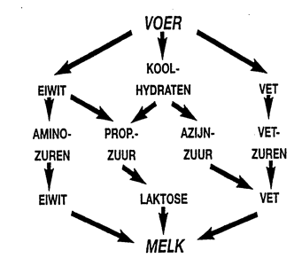Welke voederwaardeparameters zijn er betrokken bij het verhogen van het melkeiwit?
4. **Samenvatting voederwaardeparameters**

Vul het onderstaande schema verder in.

|  |  |  |  |  |  |
| --- | --- | --- | --- | --- | --- |
| **Afkorting** | **Volledige naam** | **Levert wat**  **aan de koe?** | **Nutriënten** | **Waar in het lichaam?** | **Hoeveel heeft een melkkoe nodig?** |
| VEM |  |  |  |  |  |
| DVE |  |  |  |  |  |
| OEB |  |  |  |  |  |
| FOS |  |  |  |  |  |
| SW |  |  |  |  |  |
| VW |  |  |  |  |  |